Министерство науки и высшего образования Российской Федерации
Федеральное государственное бюджетное образовательное учреждение высшего образования «Тихоокеанский государственный университет»

Высшая школа кибернетики и цифровых технологий

ОТЧЕТ ПО ЛАБОРАТОРНОЙ РАБОТЕ №3
ПО КУРСУ «ОСНОВЫ ПРОГРАММНОЙ ИНЖЕНЕРИИ»

«ДОКУМЕНТИРОВАНИЕ КОДА»

Выполнил: студент 2 курса группы ПО(б)-31
Шафиков Павел Владимирович
Проверила: ассистент ВШ КЦТ
Балабасова Алиса Дмитриевна

Хабаровск 2025 г.

Цель работы: освоить работу с инструментами автоматической генерации документации (Doxygen).

Задания:

1. Добавить комментарии в код по стандарту Doxygen (или другой на выбор).
2. Сгенерировать HTML-документацию.
3. Настроить автоматическое обновление документации при коммите (скриншоты).
Ход работы:
1. Добавим комментарий в код по стандарту Doxygen (рис. 1, 2).

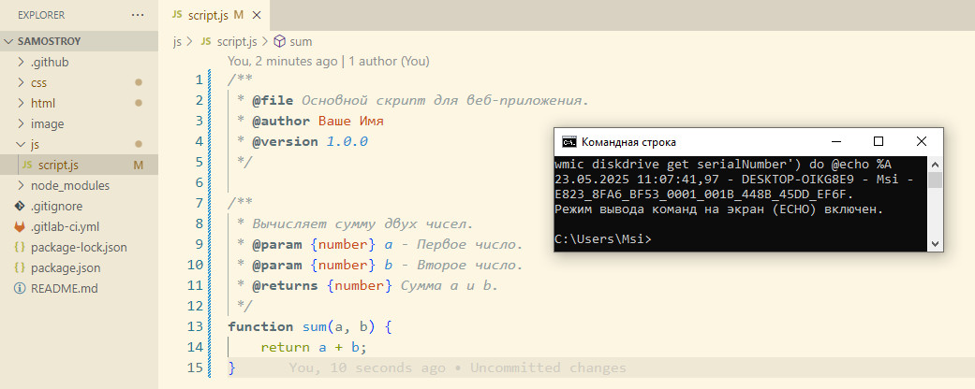
Рисунок 1 – Пример комментария в коде

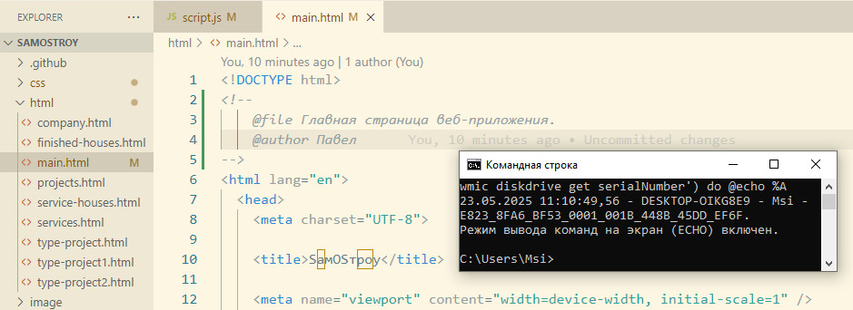
Рисунок 2 – Пример комментария в коде
2. Сгенерировать HTML-документацию.
Создаём конфигурационный файл (рис. 3).

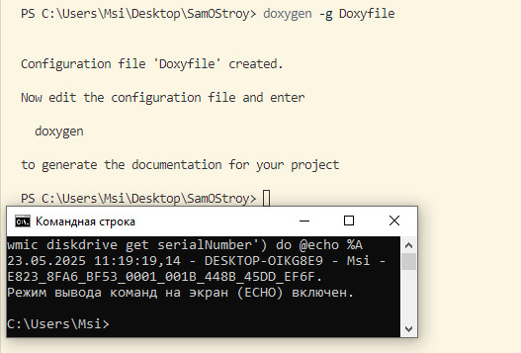
Рисунок 3 – Создание файла Doxyfile

Изменяем содержимое файла Doxyfile под наш проект, задаём: основные настройки проекта, настройки входных данных, настройки вывода HTML, настройки для JS (рис. 4).
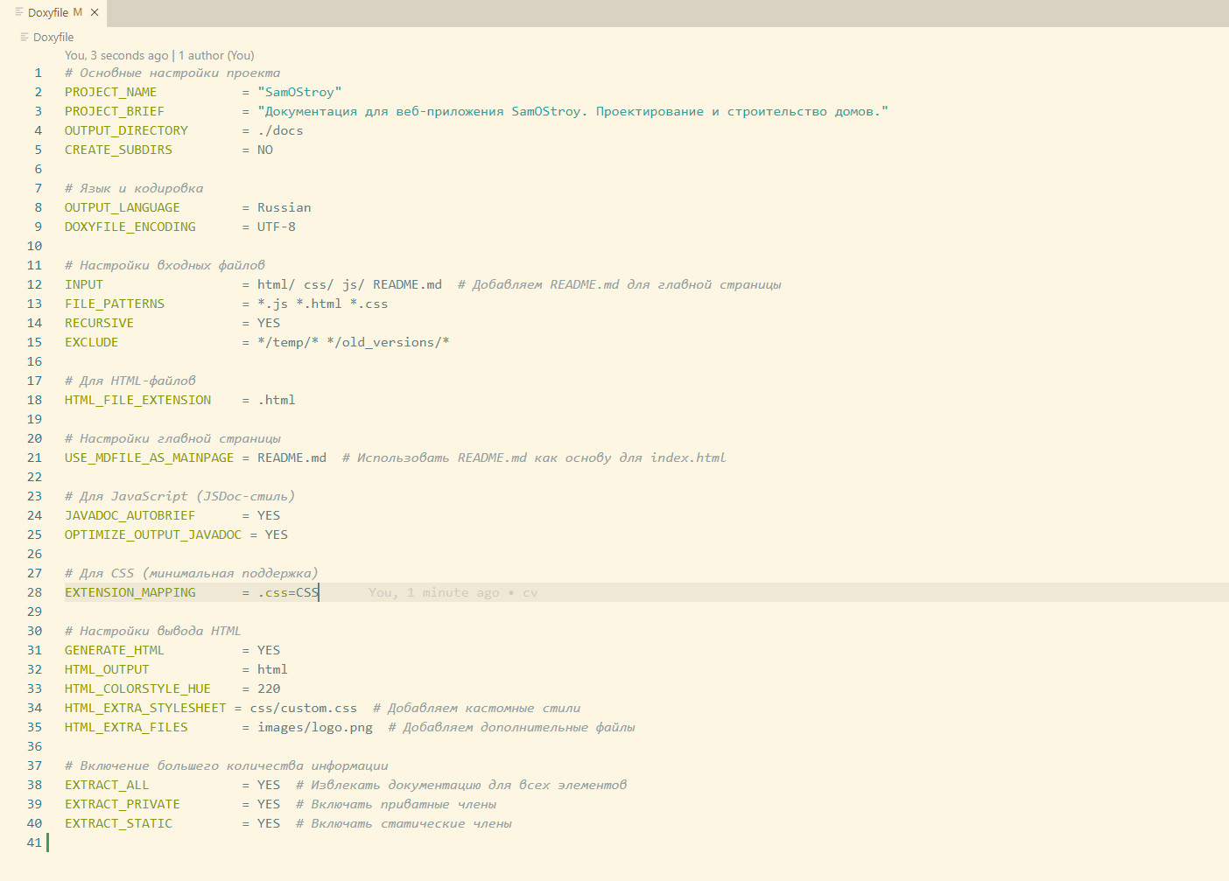
Рисунок 4 – Содержимое файла Doxyfile

Запускаем Doxygen (рис. 5). Документация появится в папке docs/html.
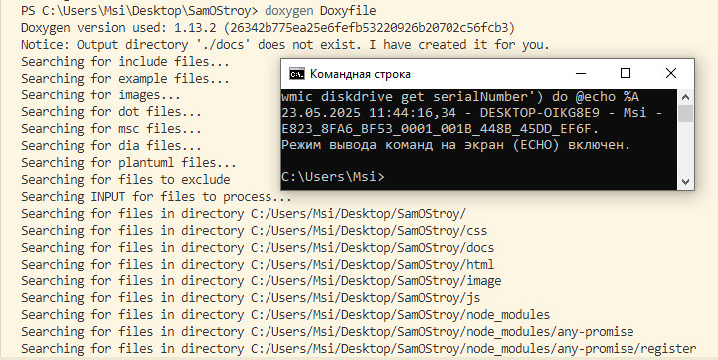
Рисунок 5 – Запуск Doxygen
Открываем index.html в папке docs/html (рис. 6).

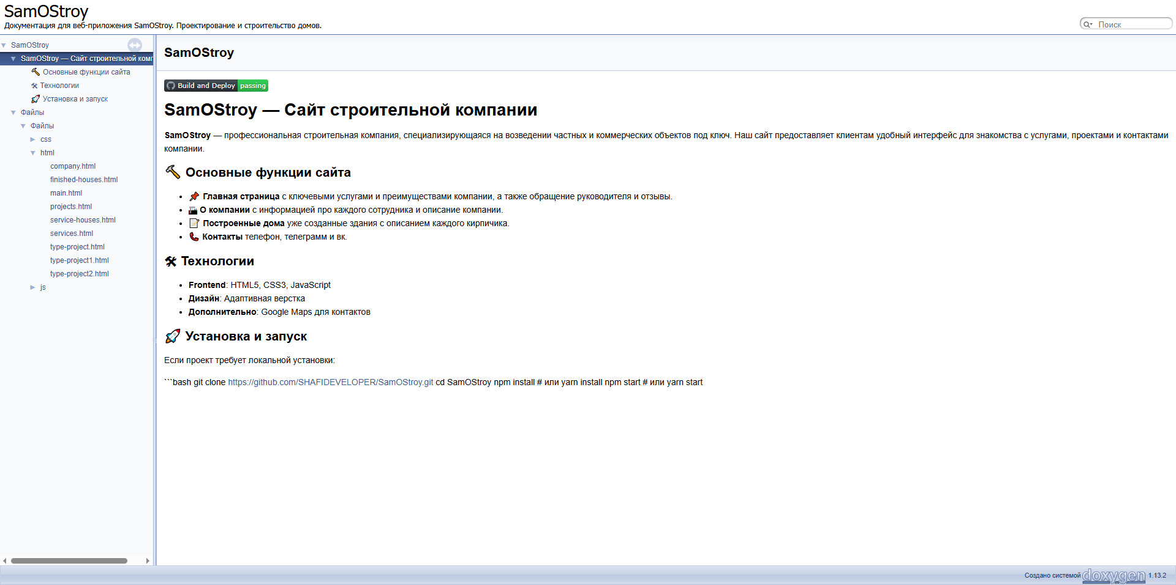
Рисунок 6 – Запуск index.html
3. Настраиваем автоматическое обновление документации при коммите.
Используем Git Hooks для автоматического запуска Doxygen. В папке .git/hooks создаём файл post-commit и заполняем содержимым (рис. 7)

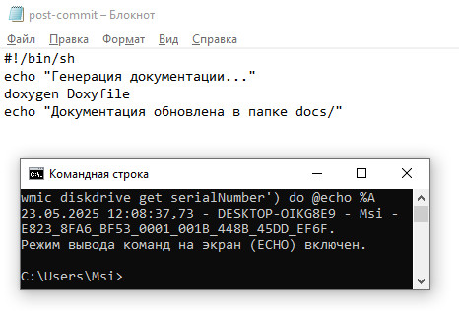
Рисунок 7 – Содержимое post-commit

Проверка, коммитим (рис. 8).

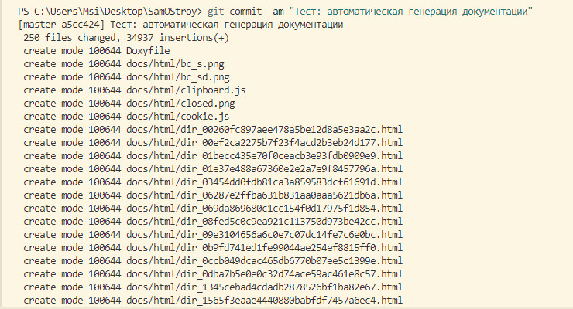
Рисунок 8 – Проверка

Вывод: В ходе выполнения работы был освоен навык работы с Doxygen – инструментом генерации документации. В программу были добавлены комментарии в соответствии с стилем Doxygen, было реализовано автоматическое обновление документации.

